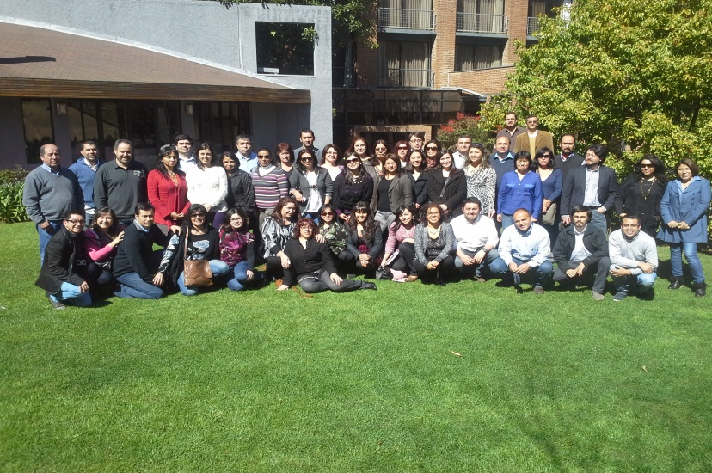 | “Taller de Planificación y Gestión de Recursos Humanos”  Con fecha 26, 27 y 28 de Agosto 2013, se realizó un taller dirigido a los Jefes de Gestión de RRHH de los Servicios de Salud y Establecimientos Experimentales, además con la participación de 4 Jefes de Planificación… leer más.

En el contexto de los crecientes desafíos que impone la Estrategia Nacional de Salud 2011-2020 y las políticas de RHS, en materia de planificación y gestión de recursos humanos, se hace más relevante la necesidad de instalar competencias en los Servicios de Salud, para aplicar metodologías y preparar proyectos que ayuden a mejorar la toma de decisiones sobre la gestión eficiente de las dotaciones.
OBJETIVOS
Instalar competencias en materias de planificación y gestión de RHS, en los profesionales que se desempeñan en las Subdirecciones de RRHH de las Direcciones de Salud y Establecimientos Experimentales.
Los objetivos específicos del curso se traducen en:
- Instalar la planificación y el control de gestión de RHS en el quehacer permanente de los Servicios de Salud y Establecimientos Experimentales.
- Formar alianzas y fomentar el intercambio de experiencias para abordar el desafío de planificar los RHS.
- Desarrollar competencias para una adecuada ejecución de los procesos regulares de la cerrera funcionaria.
- Contribuir a la planificación de los recursos disponibles, propendiendo a un equilibrio financiero, que permitan enfrentar los desafíos que impone el año 2013.

